The knife

Bonci Claudio, Crippa Filippo, Filizzola Lorenzo e Tonolo Claudio.
08/01/2026 Versione 1.0.0
INDICE
Verrà fatto alla fine.
- Avvio
  - Entrare nella cartella theknife
  - Leggere il README per avere ulteriori informazioni sul software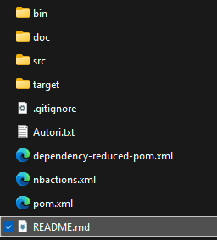
  - Entrare nella cartella bin
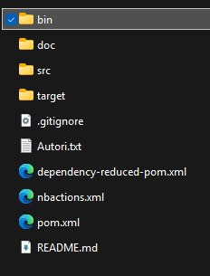
  - Infine, per avviare fare doppio click su TheKnife.bat
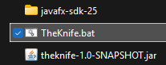

- NotLogged
Accedere/Registrarsi
Cercare ristoranti attraverso filtri e ricerca(la ricerca ricerca su nome, nazione
Visualizzarli

- Cliente

- Ristoratore

